**Dzīve bišu saimē**

Bites parasti dzīvo saimēs - ap desmit tūkstošiem īpatņu vienkopus. Saimē parasti ir **viena auglīga mātīte** - **bišu māte**, bet visas pārējās ir **neauglīgas mātītes** - **darba bites**. Vasaras periodā saimē ir arī daži simti **tēviņu** jeb **tranu**.

## Bišu māte

## ķermeņa garums ir 20 – 25 mm,

## bišu māte dzīvo 4-5 gadus. Viņas vietā stājas cita bišu māte.

## bišu mātei ir dzelonis

Bišu māte kopā ar tēviņiem izlido no stropa īpašā kāzu lidojumā. Bišu māte var nolidot 7 – 10 km, meklējot tranus. Saimē parasti ir vairāki simti tranu. Tas ir ievērojami vairāk nekā vajadzīgs mātes apaugļošanai. Pēc kāzu lidojuma bišu māte katrā izvilktajā kāres šūnā iedēj pa oliņai (tā viņa turpina dēt visu savu mūžu). Vasarā māte izdēj 1200 - 1500 oliņu diennaktī. Bišu māte vienā dienā var izdēt tik daudz olu, cik pati sver. Tā dēj vienu olu minūtē, dienu un nakti. Bišu māte izdala īpašas smaržas – feromonus, kas novērš pārējo bišu mātīšu seksuālo nobriešanu, tāpēc pārējās kļūst par darba bitēm. Īsi pirms jaunās bišu mātes šķilšanās vecā bišu māte ar aptuveni pusi stropā esošo bišu aizlido, meklējot jaunu mājvietu. Bišu māte var kontrolēt savu atvašu dzimumu: apaugļotās olas kļūs par sieviešu kārtas atvasēm, neapaugļotās – par traniem.

Oliņas ir divējādas: apaugļotas un neapaugļotas. No neapaugļotajām izaug trani, bet no apaugļotajām - darba bites un mātes. Kāpuru šūnas ir trejādas: pašas mazākās - darba bitēm, prāvākās - traniem, bet īpaša veida - mātēm.

Aptuveni pēc 3 dienām no olas izšķiļas bezkājaini, akli kāpuri - **cirmeņi**, kurus darba bites baro ar peru pieniņu (īpašu mutes dziedzeru sekrētu), vēlāk ar peru pieniņa, medus un ziedputekšņu maisījumu. Vēl pēc 5 - 6 dienām darba bites ar vasku aizvāko cirmeņu šūnas. Cirmeņi sāk iekūņoties un pārvēršas **kūniņās**, tad tie pakāpeniski kļūst tumšāki. Vispirms kļūst atšķiramas acis, pēc divu va triju nedēļu laikā no kūniņas iznāk **jauna bite**. Visa tās attīstība ir ilgusi 21 dienu.

Apaugļotās oliņas ir vienādas, taču dažos gadījumos no tām izaug auglīgas mātes, visos pārējos - darba bites. Viss atkarīgs no tā, kādos apstākļos attīstījies kāpurs - cirmenis, kādā šūnās tas atradies un ar kādu barību ēdināts. Mātes cirmenis visu laiku saņem īpašu barību - peru pieniņu un atrodas plašā šūnā. Darba bites cirmenis atrodas nelielā šūnā un tikai pirmajās dienās saņem izlases barību - peru pieniņu.

**Trani**

* **Trani dzīvo vienu sezonu.**
* **Bišu trani pēc māšu apsēklošanas iet bojā, jo tiek izrauti sēklinieku pūslīši.**
* **Traniem nav dzeloņa. Tie nevar iedzelt, kā arī paši nevar paēst, tos baro bites.**

Trani mēdz pēcpusdienā izlidot no bišu ligzdas un pulcēties vienkopus tranu pulcēšanās vietās, kas atrodas gabaliņu prom no stropa. Trans, kas apaugļojis māti, nobeidzas tūlīt, pārējie dzīvo 2 līdz 3 mēnešus, un vasaras beigās bites padzen tos no stropa.

## Darba bite

## ķermeņa garums ir 12 — 14 [mm](http://lv.wikipedia.org/wiki/Mm),

## masa 90 — 100 mg.

## Darba bite dzīvo 1,5 – 3 mēnešiem

## Darba bitei ir dzelonis

Darba bites izpilda visus darbus stropā. Tās tīra un apsargā stropu, velk šūnas (kanniņas), baro kāpurus, krāj barību. Ar darba bites dzīvesveidu saistīta arī tās ķermeņa uzbūve: mutes orgāni piemēroti gan saldā ziedu nektāra ieguvei, gan graušanai un košanai. Uz kājām ir speciālas ierīces putekšņu savākšanai, bet uz vēderiņa atrodas īpaši dziedzeri, kas izdala vasku. Barības vads ir pārveidots par medus kuņģīti, kur norītais nektārs tiek pārstrādāts un pārvērsts medū. Kā aizsardzības un uzbrukuma orgāns ir dzelonis, kas atrodas vēderiņa galā.

Ja stropā ir iekļuvuši lielāki kukaiņi nekā viņi spēj izvākt no stropa, tad bites balzamē ienaidnieku ar propolisu, lai izvairītos no pūšanas.

Dažādos dzīves periodos darba bite nodarbināta dažādi. Pirmajās divās nedēļās jaunās bites strādā stropā: tīra šūnas, baro cirmeņus, apkopj māti, veido kāres, saņem medu no citām bitēm - medus vācējām. Apmēram 15. dzīves dienā, kļūdamas "lidotājas", bites sargā ieeju stropā, bet galvenais - vāc putekšņus un nektāru. Jo biežāk bite lido pēc ienesuma (nektāra un putekšņiem), jo ātrāk tai nolietojas spārni. Ja bitei ir stipri nolietojušies spārni, tad tā iet bojā, tāpēc vasarā tās dzīvo trīs, bet ienesuma laikā pat tikai pusotra - divus mēnešus.

### Pienākumi atkarībā no darba bites vecuma

* 1 - 2 dienas veca darba bite ir **bišu šūnu tīrītāja**, tai ir jātīra [bišu šūnas](http://lv.wikipedia.org/wiki/Bi%C5%A1u_%C5%A1%C5%ABnas). Tām ir jābūt tīrām, lai [bišu māte](http://lv.wikipedia.org/wiki/Bi%C5%A1u_m%C4%81te) tajā dētu nākamo oliņu. Ja šūna nebūs pietiekami tīra, bišu māte to nelietos.
* No 3. līdz 11. dienai jaunā bite kļūst par **cirmeņu kopēju**, tā baro cirmeņus.
  + No 6. līdz 11. dienai bite kļūst par pieredzējušu kopēju, un tā baro bišu māšu cirmeņus.
* No 12. līdz 17. dienai darba bite kļūst par **vaska biti**. Tā veido jaunas kāres, labo vecās šūnas ar [propolisu](http://lv.wikipedia.org/w/index.php?title=Propoliss&action=edit&redlink=1), saņem [ziedputekšņus](http://lv.wikipedia.org/wiki/Ziedputek%C5%A1%C5%86i) un sagatavo [bišu maizi](http://lv.wikipedia.org/wiki/Bi%C5%A1u_maize), saņem [medu](http://lv.wikipedia.org/wiki/Medus) no bitēm medus vācējām un noglabā medus šūnās. Tā baro [tranus](http://lv.wikipedia.org/wiki/Trans), kurš pats nebarojas, apkopj un baro [bišu māti](http://lv.wikipedia.org/wiki/Bi%C5%A1u_m%C4%81te). Tai ir jāiztīra bišu strops no mirušajām bitēm un cirmeņu atkritumiem. Tā vēdina ligzdu ar spārniem, veicinot [gaisa](http://lv.wikipedia.org/wiki/Gaiss) cirkulāciju.
* No 18. līdz 21. dzīves dienai darba bite kļūst par **stropa sargātāju**. To uzdevums ir sargāt ieeju stropā. Bitēm sargātājām ir vēl viens uzdevums, ja laiks kļūst karsts, tām uz stropu ir jānes [ūdens](http://lv.wikipedia.org/wiki/%C5%AAdens), ar kuru tiek dzesētas bites vēdinātājas, uzlejot ūdeni tām uz muguras. Stropa sargātājas sadalās dažādos "kareivjos", veicot atšķirīgas sargāšanas funkcijas:
  + Bites karavīri - lido netālu ap stropa ieeju un uzbrūk nelūgtiem viesiem, tās strādā ciešā sadarbībā ar ieejas sargātājām.
  + Ieejas sardze - sargā ieeju stropā, pārbaudot ar ožu katru pielidojošo biti, vai tā ir no pašu saimes. Svešas bites padzen vai nogalina bites kareivji.
  + Bites novērotājas - lido nelielā attālumā ap stropu, vērojot apkārtni, un nepieciešamības gadījumā ziņo stropa sargātājām par ienaidnieku tuvošanos.
* No 22. dienas līdz 42. dienai darba bite kļūst par **medus vācēju**. Tās uzdevums ir vākt [putekšņus](http://lv.wikipedia.org/wiki/Ziedputek%C5%A1%C5%86i) un [nektāru](http://lv.wikipedia.org/w/index.php?title=Nekt%C4%81rs&action=edit&redlink=1). Jo biežāk bite lido pēc ienesuma (nektāra un putekšņiem), jo ātrāk tai nolietojas [spārni](http://lv.wikipedia.org/w/index.php?title=Sp%C4%81rni&action=edit&redlink=1). Ja bitei ir stipri nolietojušies spārni, tad tā iet bojā, tāpēc [vasarā](http://lv.wikipedia.org/wiki/Vasara) tās dzīvo trīs, bet ienesuma laikā pat tikai pusotra - divus [mēnešus](http://lv.wikipedia.org/wiki/M%C4%93nesis).

**Statistika**

* Lidojot bitei ar pilnu nektāra kravu, kura sasniedz līdz pat 75% no bites svara, ātrums ir līdz 30 km/st.
* Labvēlīgos apstākļos bite izlido no stropa apmēram 10 reizes
* Vienā lidojumā tā apciemo 270 ziedus, dienā 2700. Bet lai savāktu vienu karoti medus (30 g), bites apciemo apmēram 600 tūkstošu ziedu
* 1 karoti medus 200 bites savāc nektāru vienas dienas laikā un tikpat bišu stropā to pārstrādā, bet cita daļa bišu cītīgi ventilē, lai ātrāk izdalās ūdens. Tiek aizpildītas 75 šūniņas, kuru aizvalcēšanai nepieciešams 1 g vaska
* Lai iegūtu 1 kg medus bitēm jāizlido 4500 reizes un jāsavāc nektārs no 6-10 miljoniem ziedu.
* Bite dienā var apciemot vairāk nekā 500 ziedus
* Bite apmeklē vairāk nekā 4000 ziedu, lai saražotu 1 ēdamkaroti medus.
* Lai savāktu 1 kilogramu medu, bitei ir jāaplido 2 milj. Ziedu
* Lai iegūtu vienu gramu medus, bitēm jānolido vidēji 45km

1.uzdevums

**Bišu saimes locekļi**

2.uzdevums

**Bišu saimes locekļi**

**1.**

**2.**

**3.**

**4.**

**5.**

**Bišu saimes locekļi**

**1.**

**2.**

**3.**

**4.**

**5.**

**Bišu saimes locekļi**

**1.**

**2.**

**3.**

**4.**

**5.**

**Pienākumi**

5.uzdevums

|  |  |  |  |
| --- | --- | --- | --- |
|  | Bišu māte | Trans | Darba bite |
| Nodrošina stropa aizsardzību |  |  |  |
| Tīra stropu |  |  |  |
| Vāc ziedputekšņus |  |  |  |
| Vāc nektāru |  |  |  |
| Būvē bišu šūnas |  |  |  |
| Apaugļo bišu māti |  |  |  |
| Rūpējas par jaundzimušajām bitēm |  |  |  |
| Baro karalieni-māti |  |  |  |
| Meklē un savāc ūdeni un sveķus |  |  |  |
| Ražo medu |  |  |  |
| Izvēdina stropu, uztur tajā noteiktu temperatūru |  |  |  |
| Dēj oliņas. |  |  |  |
|  |  |  |  |
|  |  |  |  |

**Kādus pienākumus veic bites?**

**Tranu ciltskoks**

7.uzdevums

No bišu mātes apaugļotajām olšūnām attīstās jaunas bišu mātes (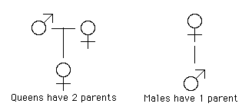 ) vai darba bites (darba bitēm nav pēcnācēju), no neapaugļotajām olšūnām attīstās trani (). Tas nozīmē, ka traniem ir tikai viens no vecākiem – māte, bet bišu mātei ir abi vecāki – trans un māte.

**Uzzīmē tranu ciltskoku!**

**Cik paaudzēs to var parādīt?**

**Kā sauc skaitļu virkni, ko iegūsti?**

**Bites deja**

Augšup lejup kustību deja tiek parādīta, lai ziņotu par to, ka ziedputekšņu un nektāru avots atrodas lielākā attālumā. Divas bites, kas dejo apļa deju dod informāciju citām bitēm:

1. taisnais skrējiens, kas norāda virzienu pēc pārtikas, un
2. ātrums, kurā deja tiek atkārtota, parāda cik tālu pārtika atrodas.

Ja bite kustas uz augšu, tad tas nozīmē, ka pārtika meklējama pret sauli. Ja bite kustas uz leju, tad pārtika atrodama pretēji saules virzienam. Ja avots atrodas 90 grādos pa labi, tad tā arī kustēsies 90 grādos pa labi.

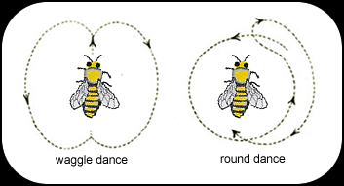

*Slīdoša apļa deja*

*Pusapļa deja, purinot vēderu*

8.uzdevums

**Bites krava**

**Cik lielu kravu var nest bite?**

**Cik lielu kravu var nest bite?**

**Cik lielu kravu var nest bite?**

10.uzdevums

**30 grami medus**

11.uzdevums

**Cik reizes 1 bitei jālido, lai savāktu 30 g medus?**

**Cik reizes 1 bitei jālido, lai savāktu 30 g medus?**

**Cik reizes 1 bitei jālido, lai savāktu 30 g medus?**

**1 kilograms medus**

12.uzdevums

**Cik reizes jāaplido apkārt zemeslodei, lai savāktu 1 kg medus?**

**Cik reizes jāaplido apkārt zemeslodei, lai savāktu 1 kg medus?**

**Cik reizes jāaplido apkārt zemeslodei, lai savāktu 1 kg medus?**

**Medus kvalitātes noteikšana**

1. eksperiments. *pH līmeņa noteikšana.*

* medu izšķīdina minimālā ūdens daudzumā;
* ievieto šķīdumā pH metru.

**Secinājumi:** ziedu medus aktīvais skābums pH 3,26 – 4,36, vidēji – 3,78; lapu medus pH 3,81 – 5,20, vidēji – 4,57.

1. eksperiments. *Medus kvalitātes noteikšana.*

* uz petri plates uzliek nedaudz medus;
* uz medus uzpilina joda šķīdumu spirtā.

**Secinājumi:** ja medus paliek zils, tad medū ir piemaisījumi (ciete), kvalitatīvs medus – jodā nepaliek zils.

1. eksperiments. *Lapu medus noteikšana.*

* pagatavo medus šķīdumu destilētā ūdenī (1:1);
* pie 4 šī šķīduma daļām pievieno 6 daļas 960spirta.

**Secinājumi:** ja šķīdums kļūst duļķains vai tajā parādās nosēdumi, tas nozīmē, ka dotajā medus paraugā ir zināma daļa šī lapu medus. Ja ir lapu medus piejaukums rodas gaišas nogulsnes, kas drīz nosēžas stobriņa dibenā.

1. eksperiments. *Glikozes daudzuma noteikšana medū.*

* sagatavo medus šķīdumu;
* medus šķīdumam pielej klāt NaOH un CuSO4 (veidojaas Cu(OH)2);
* iegūto šķīdumu silda virs plītiņas

zils zaļgans dzeltens oranžs sarkanbrūns

**Secinājumi:** jo šķīdums oranžāks, jo vairāk medū ir glikozes.

14.uzdevums

Bišu produktu pielietojums medicīnā un sadzīvē, to pieejamība Bebrenes ciema tirdzniecības vietās ______________________

(tirdzniecības vietas nosaukums)

|  |  |  |
| --- | --- | --- |
| Bišu produkts | Preces nosaukums | Pielietojums |
| Vasks | Svece | sadzīvē |
| Medus |  |  |
| Propoliss |  |  |
| Bišu māšu peru pieniņš |  |  |
| Putekšņi |  |  |
|  |  |  |
|  |  |  |
|  |  |  |
|  |  |  |
|  |  |  |
|  |  |  |
|  |  |  |
|  |  |  |
|  |  |  |
|  |  |  |
|  |  |  |
|  |  |  |
|  |  |  |
|  |  |  |
|  |  |  |
|  |  |  |
|  |  |  |
|  |  |  |
|  |  |  |
|  |  |  |

Secinājumi:

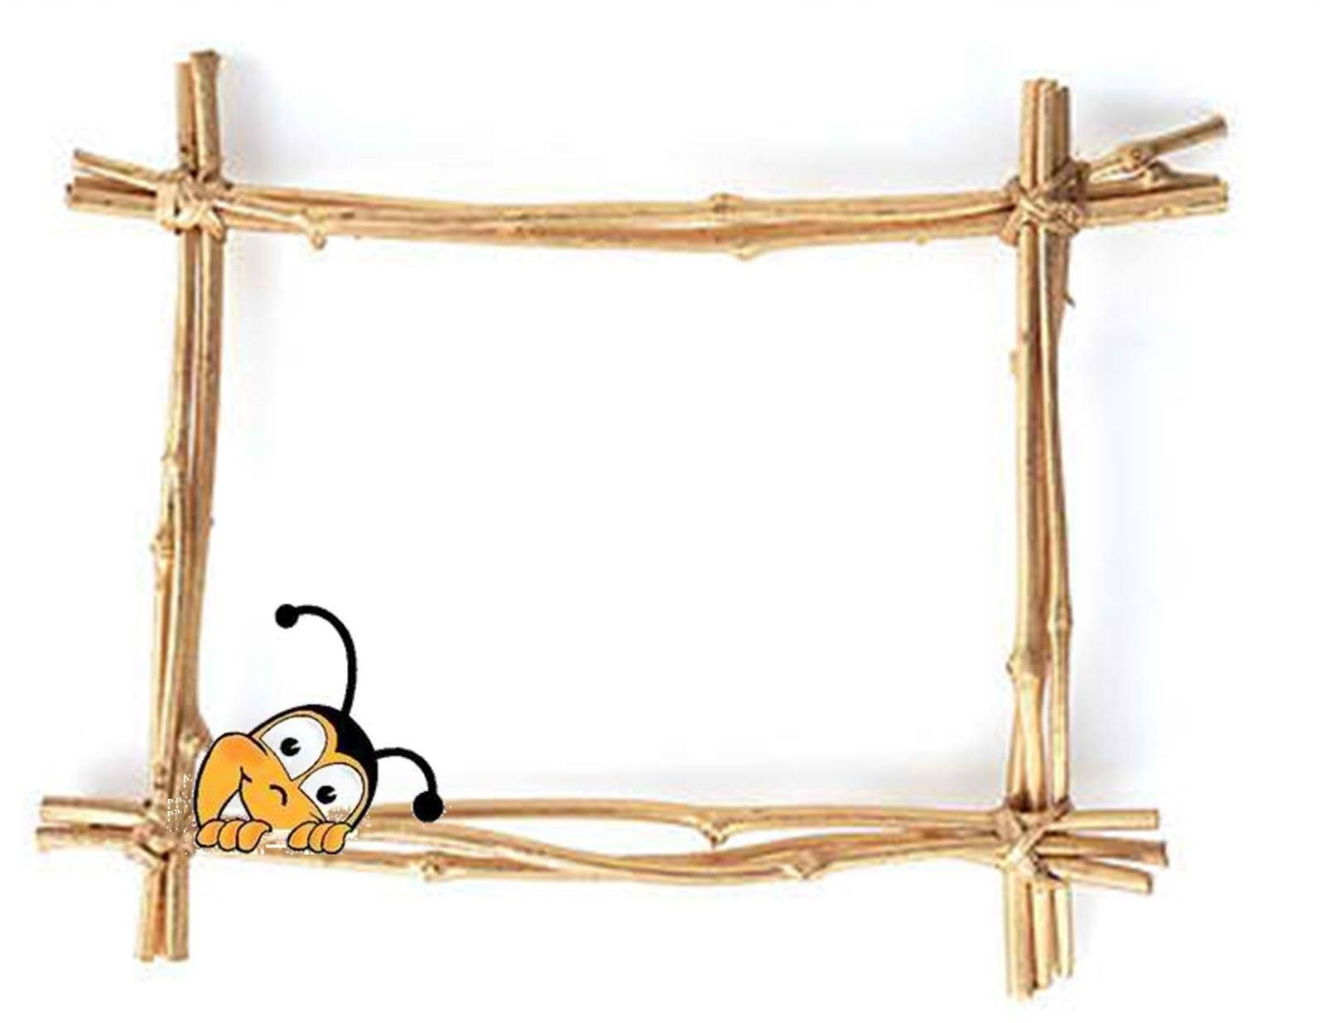1.grupa Grupas nosaukums un žetons pie grupas kāres2.grupa Grupas nosaukums un žetons pie grupas kāres



3.grupa Grupas nosaukums un žetons pie grupas kāres 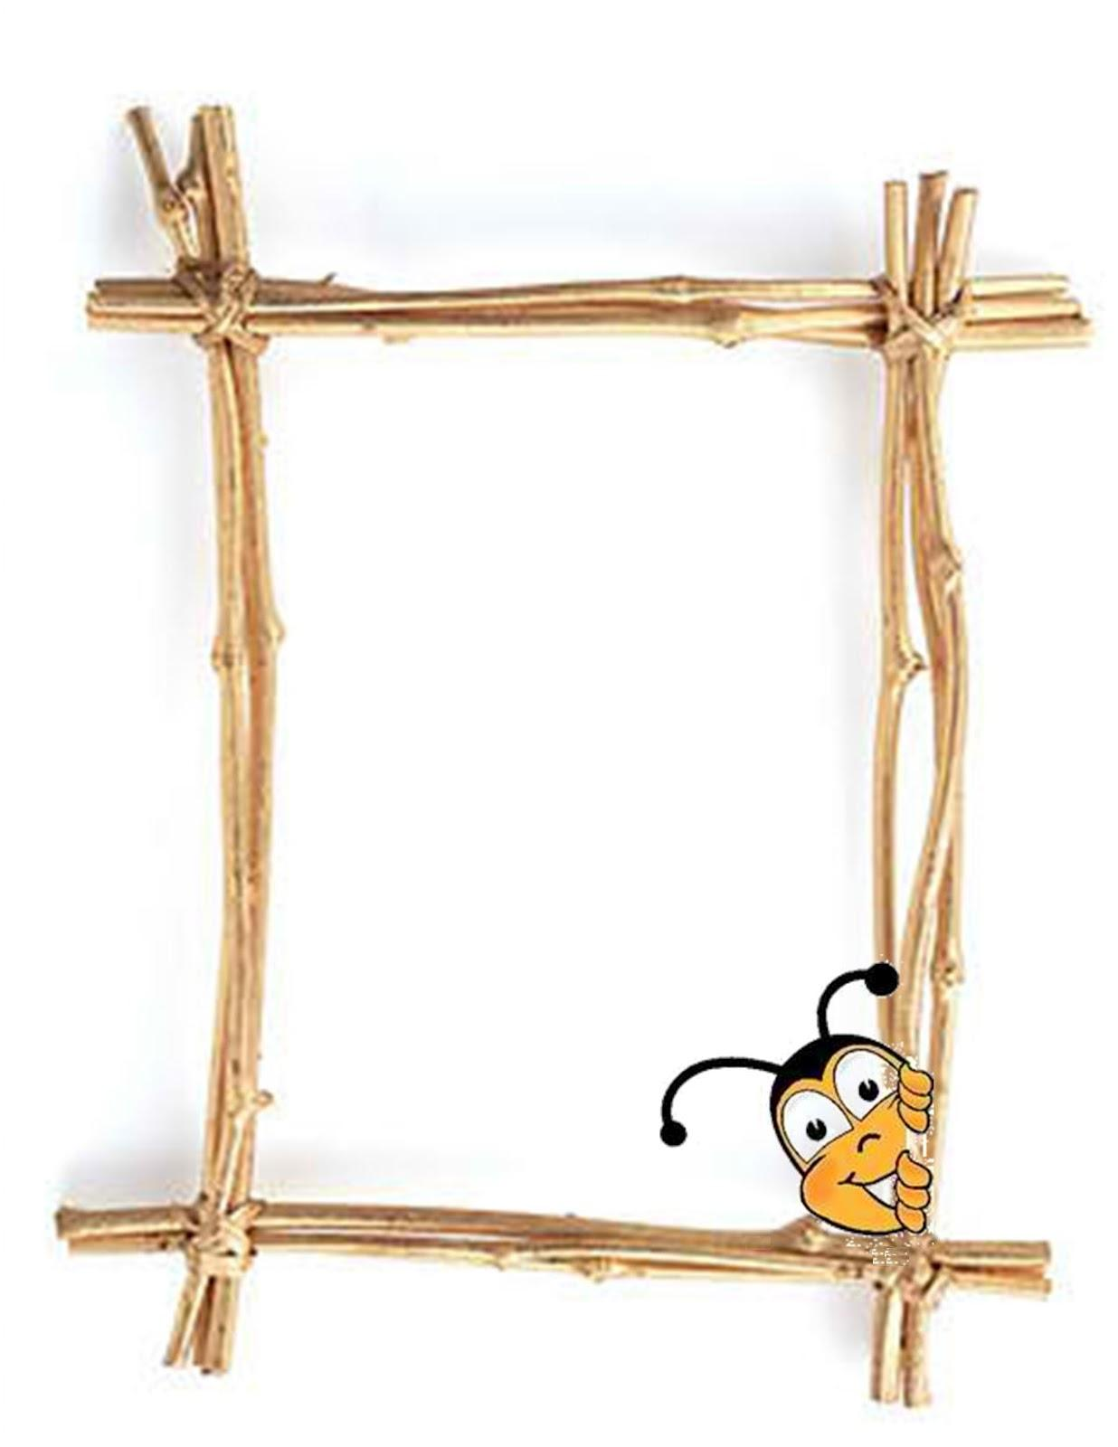Žetoni grupām





DIPLOMS

Bebrenes vidusskolas

10.klases komandai

_______________________________

par izcīnīto titulu

_______________________________

**Galda karte 3.grupai





















Galda karte 1.grupai



Galda karte 2.grupai

